***¿Cómo configurar en modo WISP en Router AC5?***

Para poder iniciar la configuración de modo WISP debes primero ingresar a la configuración del dispositivo para lo cual necesitas conectarte por cable o WIFI a la red del equipo Tenda, y en un navegador abrir la dirección 192.168.0.1 si es que es la primera vez que lo configuras te saldrá el inicio rápido como se muestra a continuación:

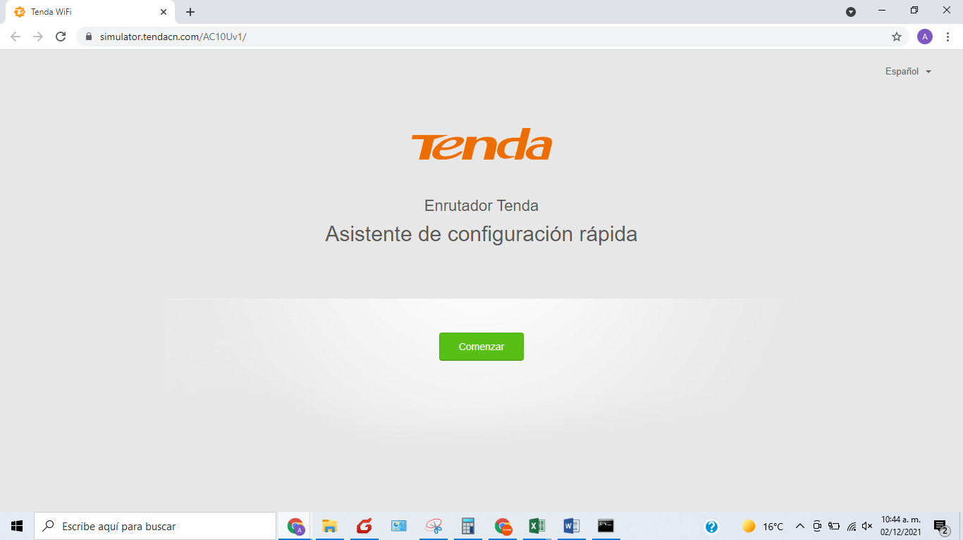

Podemos dar en comenzar y haremos unos breves pasos para configurar de la forma simple su dispositivo, para esto se te recomienda colocar el tipo de conexión de “Dirección IP Dinamica”

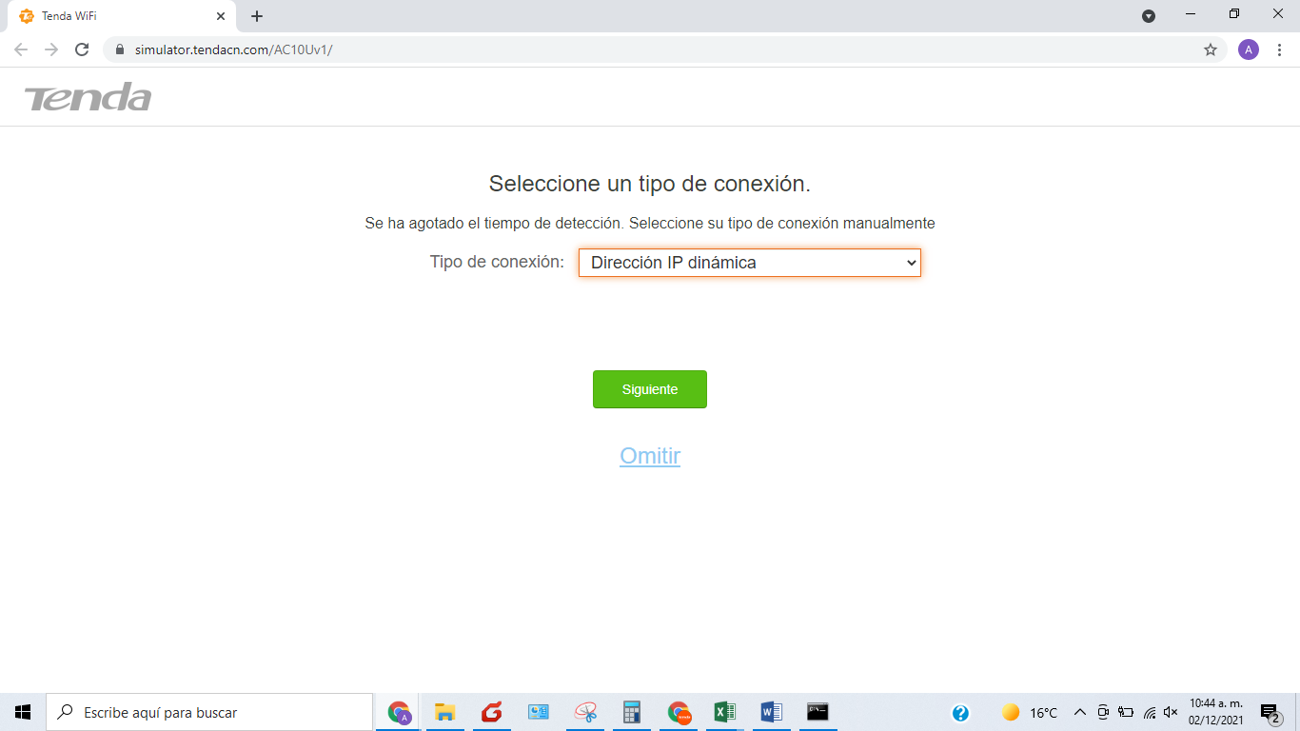

En esta parte es necesario confirmen o cambien el nombre del wifi y la contraseña del dispositivo al igual que la contraseña para ingresar a las configuraciones del dispositivo. (Tip: Pueden seleccionar el recuadro para dejar la misma contraseña que el wifi)

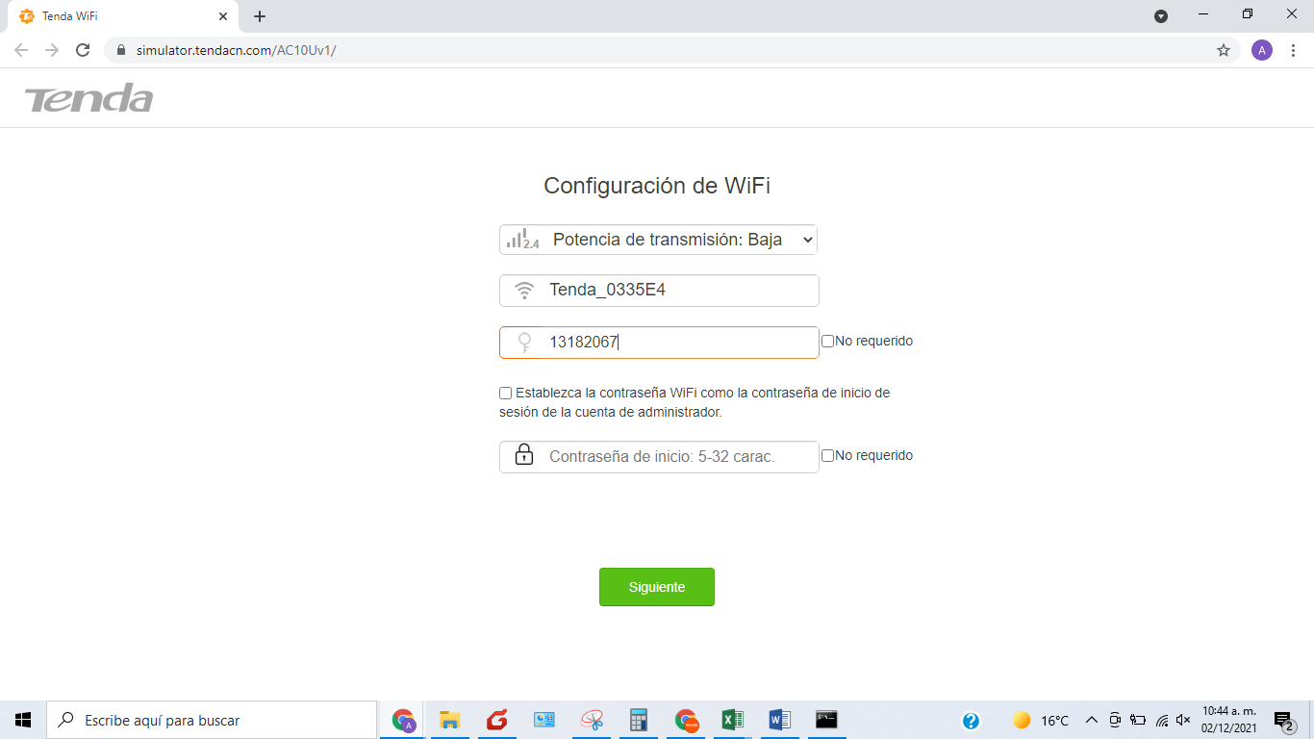

Al dar en siguiente terminara la configuración básica del equipo con lo que solo tendrán que dar en más para continuar, es probable que si hicieron alguna modificación al nombre o la contraseña del equipo este se halla desconectado por lo cual para poder continuar tienen que buscar en redes disponibles y conectarse a el nuevo nombre o con la nueva contraseña.

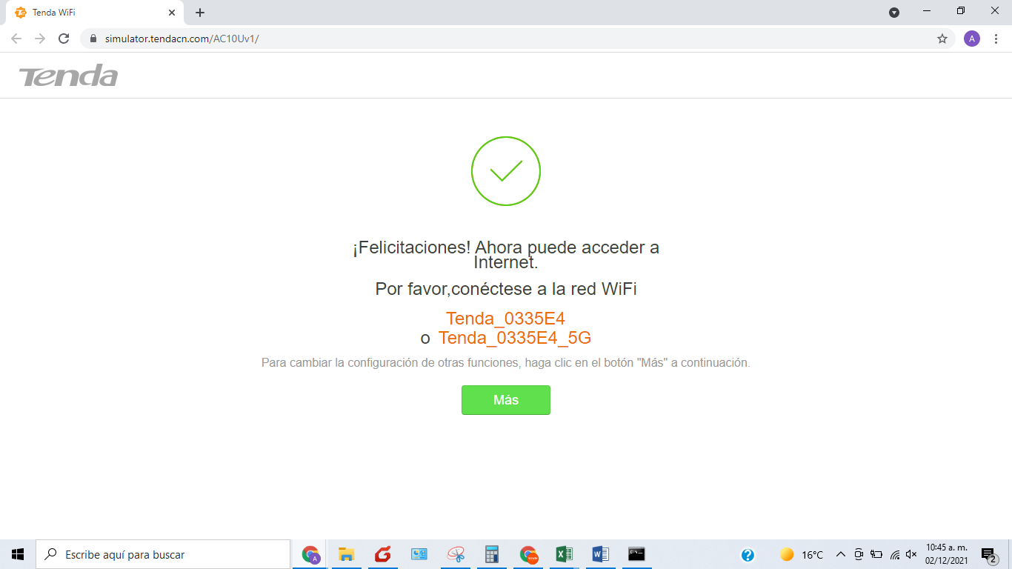

**Pasos para configuración en modo WISP**

1. Al ingresar al controlador veras del lado izquierdo un menú de opciones donde tienes que buscar la “**Configuración de WiFi**”

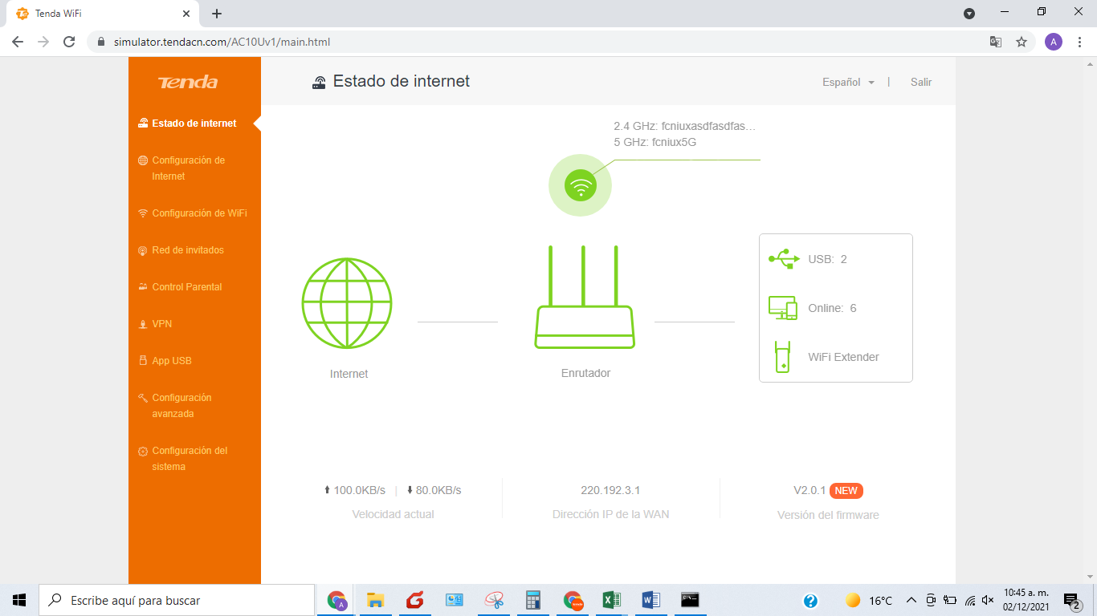

1. En la parte central te aparecerán diferentes configuraciones posibles con lo cual tienes que encontrar la que diga “Wireless Repitiendo” y dar click sobre esta

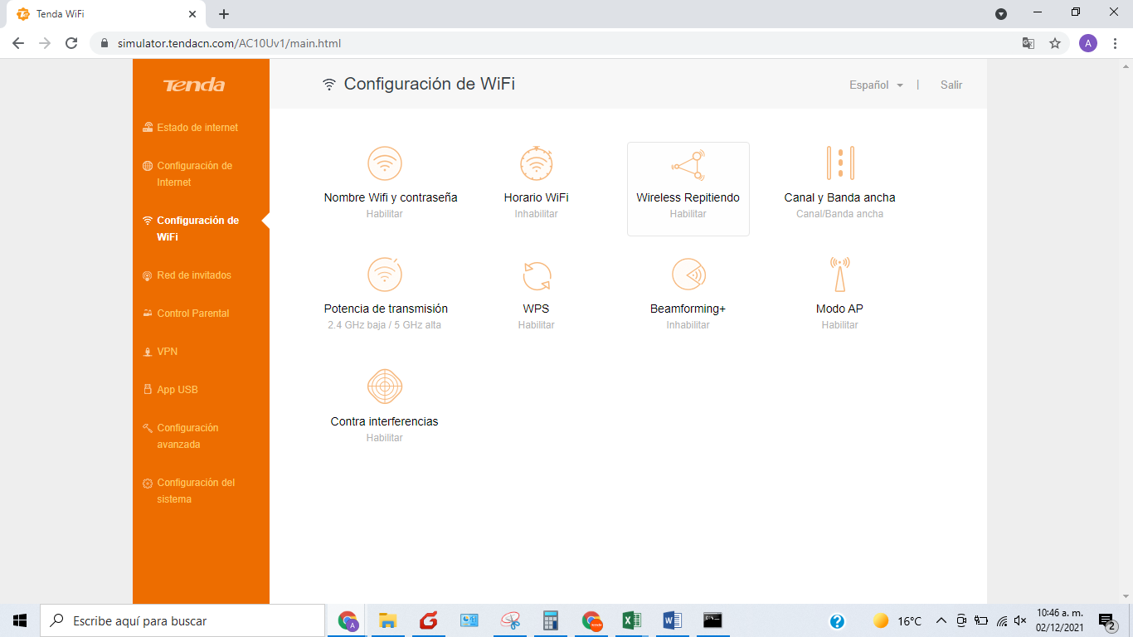

1. Aparecerá una pantalla donde tienes que activar el modo repetidor y te aparecerán los modos de repetición disponibles. Al escoger alguno te aparecerá una barra en la parte de abajo.

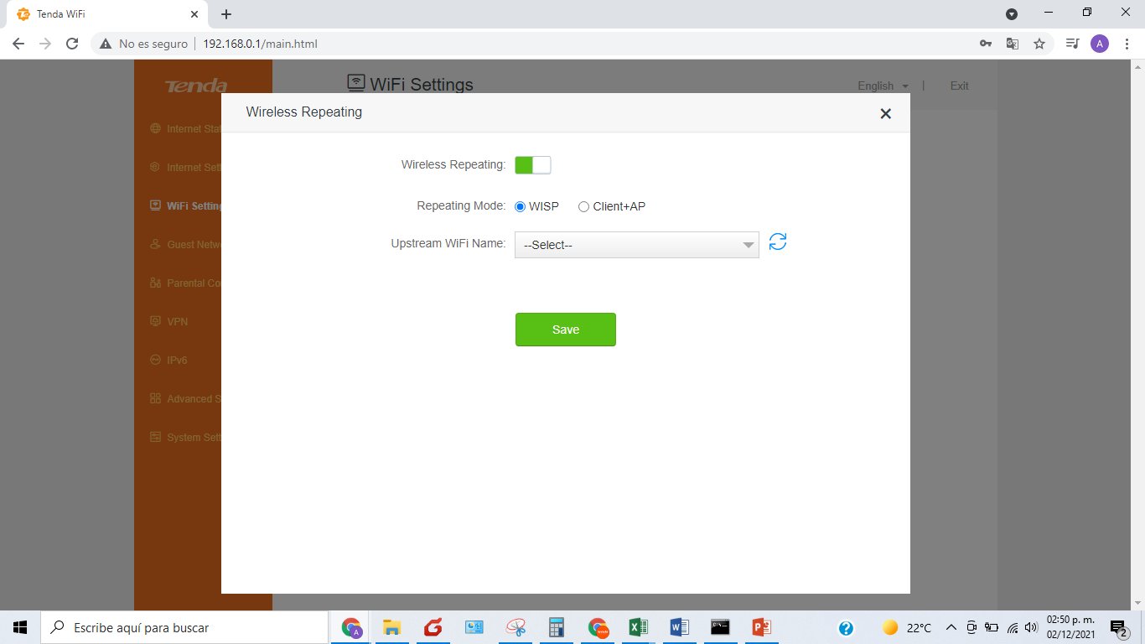

1. Si das click sobre la barra te desplegara la lista de WiFi disponible con lo cual tienes que seleccionar la que sea el de tu modem de internet.

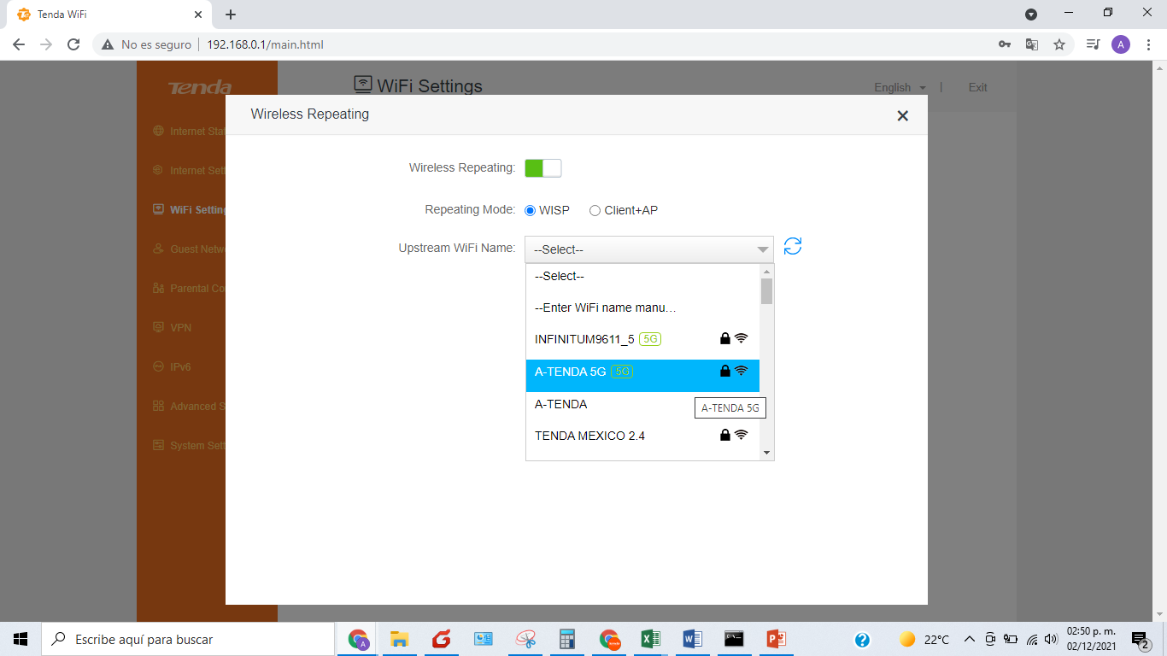

1. Al seleccionarla aparecerá un recuadro donde tienes que poner la contraseña de tu WiFi del modem de internet y luego seleccionas “Guardar”.

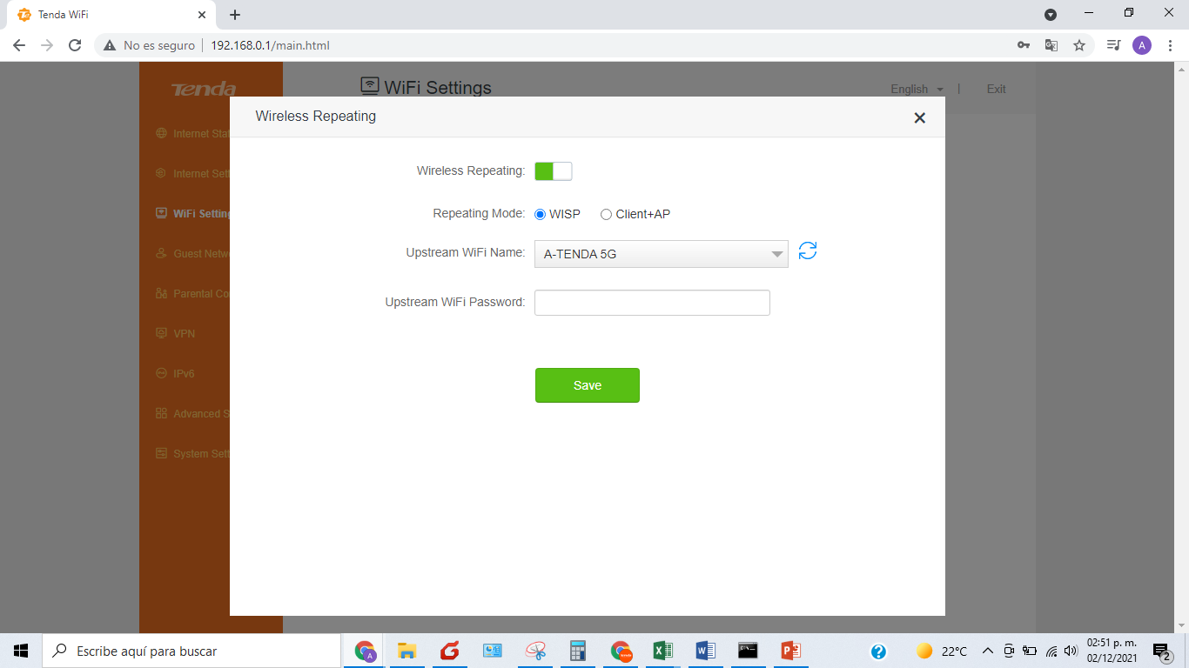

1. Saldrá un mensaje emergente en la parte de arriba donde notificará que es necesario hacer un reinicio con lo cual lo aceptas y el equipo reiniciará. Después de este el equipo estará listo como repetidor.